滕州市民政局

2020年度政府信息公开年度报告

根据《中华人民共和国政府信息公开条例》（以下简称《条例》）、《山东省政府信息公开办法》等要求，现向社会公开滕州市民政局2020年政府信息公开工作年度报告。
一、总体情况
2020年，我局高度重视政府信息公开工作，认真学习《中华人民共和国政府信息公开条例》和省、市政府信息公开工作会议精神，完善信息公开组织机构建设，遵循公开、公平、便民的原则，深化政府信息公开内容，规范政府信息公开程序，切实保障群众的知情权、参与权和监督权。
（一）政府信息主动公开情况
市民政局始终坚持“以公开为常态、不公开为例外”的原则，从聚焦中心工作加强信息公开、聚焦脱贫攻坚兜底工作加强政策解读回应等方面，持续深化民政领域政府信息公开，通过市政府信息公开专栏、局门户网站、微信公众号等多种渠道，主动做好政府信息主动公开工作。截止2020年12月31日，主动公开政府信息707条。其中，通过市政府信息公开专栏主动公开政府信息185条，通过局网站主动公开政府信息266条，通过微信公众号主动公开政府信息256条。
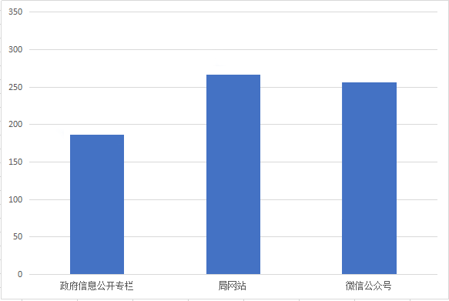
1、及时公开机构概况。根据《中华人民共和国政府信息公开条例》第二十条第（二）款要求，及时更新机关职能、机构设置、办公地址、办公时间、联系方式等，并在市政府信息公开专栏和局机关网站公布。
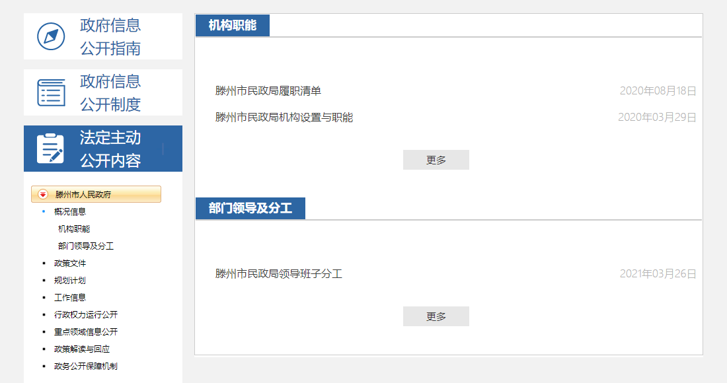
2、及时公开社会救助、社会组织、社会事务、养老慈善领域信息。根据《中华人民共和国政府信息公开条例》第二十条第（十一）款要求，结合滕州市实际，及时公开发布社会救助、养老慈善等方面的经办流程、政策制度等，细化公开内容，让公众看得懂。
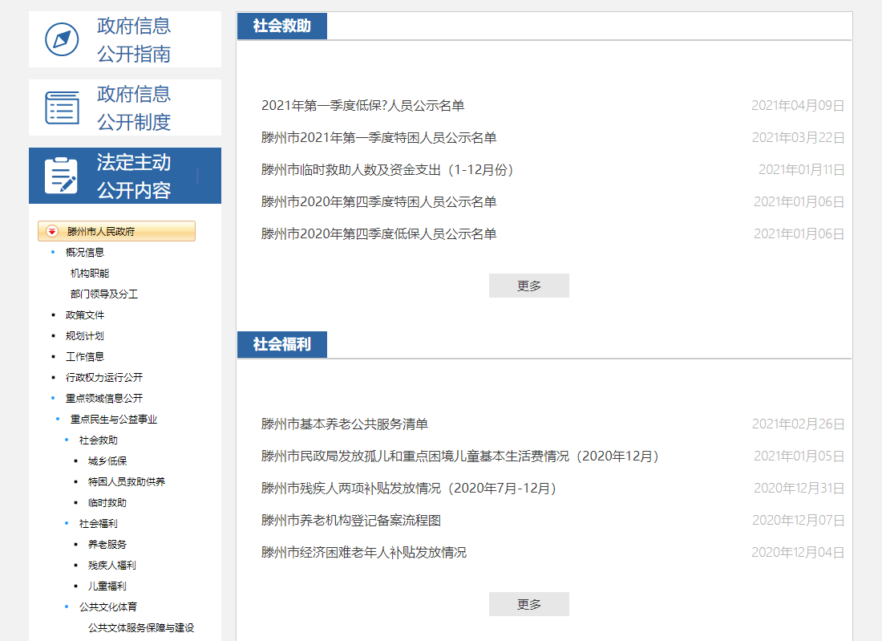
3、推进行政权力运行公开。一是动态公开政府工作报告进展情况。对政府工作报告中的民政重点工作和民生实事项目，建立工作台账，在政府信息公开专栏主动公开，方便社会公众知晓。二是公开行政执法信息。公开行政执法主体、服务指南、行政处罚事项目录等，公布行政执法流程图，及时公示行政执法结果信息。三是公开“双随机、一公开”监管信息。制定2020年“双随机、一公开”监管随机抽查事项清单，拟定年度抽查计划，及时公开抽查结果信息。
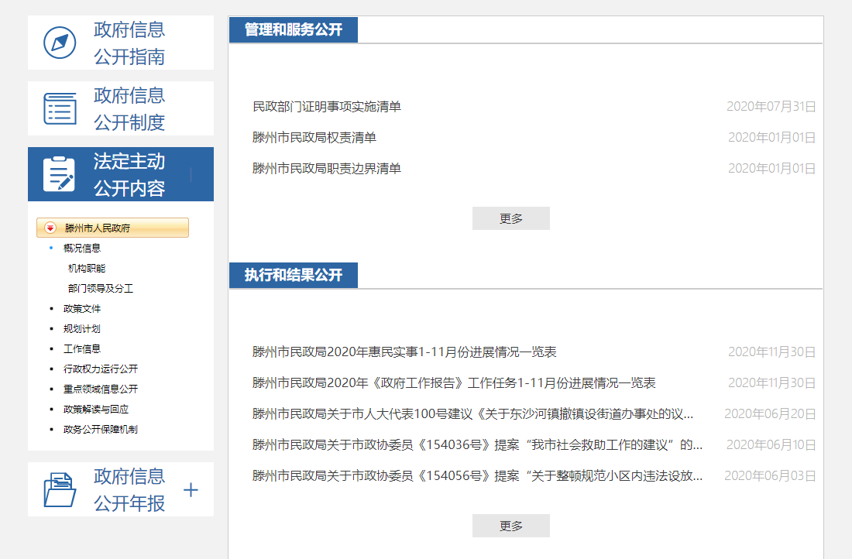
（二）政府信息依申请公开情况
市民政局受理依申请公开2件，全部按时限要求办结，其中予以公开1件，部分公开0件，不予公开0件，无法提供1件，不予处理0件，转结下年度继续办理0件。
（三）政府信息管理情况
形成“主要领导亲自抓、分管领导具体抓、机关科室合力抓、专人负责抓落实”的工作机制，认真落实“决策、执行、管理、服务、结果公开”，将“五公开”纳入办文、办事和办会程序。动态扩展公开内容，结合群众关注的重点热点问题，定期对公开内容进行梳理。严格把关政府信息公开内容审查，市民政局2020年度无违反规定和失泄密情况。
（四）政府信息平台建设情况
加强网站内容建设，规范栏目设置，健全用户信息保护制度，强化信息搜索、办理服务功能，做好政务公开网站与滕州市民政局网站联动关系，做到多平台、多栏目、多渠道同步更新。
（五）监督保障情况
做好信息公开和宣传经费保障工作，严格按照信息发布流程开展工作，研究制定公开考核、评议、责任追究和监督检查办法，参加市级信息公开培训，推进和规范政府信息公开工作。
（六）建议提案办理结果公开情况
市民政局高度重视代表建议政协提案办理工作，严格落实市委市政府关于建议提案办理的有关要求,坚持办理答复必须做到合法合规合理合情。2020年共办理建议提案12件，并将办理结果在政务公开网站进行了公开。
（七）其他
纳入滕州市部门绩效考核，未进行社会评议，未发生责任追究情况。
二、主动公开政府信息情况
第二十条第（一）项
信息内容 | 本年新  制作数量 | 本年新  公开数量 | 对外公开总数量
规章 | 0 | 0 | 0
规范性文件 | 5 | 5 | 5
第二十条第（五）项
信息内容 | 上一年项目数量 | 本年增/减 | 处理决定数量
行政许可 | 0 | 0 | 0
其他对外管理服务事项 | 0 | 0 | 0
第二十条第（六）项
信息内容 | 上一年项目数量 | 本年增/减 | 处理决定数量
行政处罚 | 0 | 68 | 68
行政强制 | 0 | 0 | 0
第二十条第（八）项
信息内容 | 上一年项目数量 | 本年增/减
行政事业性收费 | 0 | 0
第二十条第（九）项
信息内容 | 采购项目数量 | 采购总金额
政府集中采购 | 13 | 265.8万元
三、收到和处理政府信息公开申请情况
（本列数据的勾稽关系为：第一项加第二项之和，等于第三项加第四项之和） |  |  | 申请人情况
 |  |  | 自然人 | 法人或其他组织 |  |  |  |  | 总计
 |  |  | 自然人 | 商业企业 | 科研机构 | 社会公益组织 | 法律服务机构 | 其他 | 总计
一、本年新收政府信息公开申请数量 |  |  | 2 | 0 | 0 | 0 | 0 | 0 | 2
二、上年结转政府信息公开申请数量 |  |  | 0 | 0 | 0 | 0 | 0 | 0 | 0
三、本年度办理结果 | （一）予以公开 |  | 1 | 0 | 0 | 0 | 0 | 0 | 1
三、本年度办理结果 | （二）部分公开（区分处理的，只计这一情形，不计其他情形） |  | 0 | 0 | 0 | 0 | 0 | 0 | 0
三、本年度办理结果 | （三）不予公开 | 1.属于国家秘密 | 0 | 0 | 0 | 0 | 0 | 0 | 0
三、本年度办理结果 | （三）不予公开 | 2.其他法律行政法规禁止公开 | 0 | 0 | 0 | 0 | 0 | 0 | 0
三、本年度办理结果 | （三）不予公开 | 3.危及“三安全一稳定” | 0 | 0 | 0 | 0 | 0 | 0 | 0
三、本年度办理结果 | （三）不予公开 | 4.保护第三方合法权益 | 0 | 0 | 0 | 0 | 0 | 0 | 0
三、本年度办理结果 | （三）不予公开 | 5.属于三类内部事务信息 | 0 | 0 | 0 | 0 | 0 | 0 | 0
三、本年度办理结果 | （三）不予公开 | 6.属于四类过程性信息 | 0 | 0 | 0 | 0 | 0 | 0 | 0
三、本年度办理结果 | （三）不予公开 | 7.属于行政执法案卷 | 0 | 0 | 0 | 0 | 0 | 0 | 0
三、本年度办理结果 | （三）不予公开 | 8.属于行政查询事项 | 0 | 0 | 0 | 0 | 0 | 0 | 0
三、本年度办理结果 | （四）无法提供 | 1.本机关不掌握相关政府信息 | 1 | 0 | 0 | 0 | 0 | 0 | 1
三、本年度办理结果 | （四）无法提供 | 2.没有现成信息需要另行制作 | 0 | 0 | 0 | 0 | 0 | 0 | 0
三、本年度办理结果 | （四）无法提供 | 3.补正后申请内容仍不明确 | 0 | 0 | 0 | 0 | 0 | 0 | 0
三、本年度办理结果 | （五）不予处理 | 1.信访举报投诉类申请 | 1 | 0 | 0 | 0 | 0 | 0 | 1
三、本年度办理结果 | （五）不予处理 | 2.重复申请 | 0 | 0 | 0 | 0 | 0 | 0 | 0
三、本年度办理结果 | （五）不予处理 | 3.要求提供公开出版物 | 0 | 0 | 0 | 0 | 0 | 0 | 0
三、本年度办理结果 | （五）不予处理 | 4.无正当理由大量反复申请 | 0 | 0 | 0 | 0 | 0 | 0 | 0
三、本年度办理结果 | （五）不予处理 | 5.要求行政机关确认或重新出具已获取信息 | 0 | 0 | 0 | 0 | 0 | 0 | 0
三、本年度办理结果 | （六）其他处理 |  | 0 | 0 | 0 | 0 | 0 | 0 | 0
三、本年度办理结果 | （七）总计 |  | 0 | 0 | 0 | 0 | 0 | 0 | 0
四、结转下年度继续办理 |  |  | 0 | 0 | 0 | 0 | 0 | 0 | 0
四、政府信息公开行政复议、行政诉讼情况
行政复议 |  |  |  |  | 行政诉讼
结果维持 | 结果纠正 | 其他结果 | 尚未审结 | 总计 | 未经复议直接起诉 |  |  |  |  | 复议后起诉
 |  |  |  |  | 结果维持 | 结果纠正 | 其他结果 | 尚未审结 | 总计 | 结果维持 | 结果纠正 | 其他结果 | 尚未审结 | 总计
1 | 0 | 0 | 0 | 1 | 0 | 0 | 0 | 0 | 0 | 0 | 0 | 0 | 0 | 0
五、存在的主要问题及改进情况
我局在政府信息公开工作虽然取得了一定成效，但与社会公众的需求还存在一些差距，主要表现在：对信息公开重要性的认识有待提高；常态化管理有待加强；信息公开的针对性不强，部分板块信息更新不及时。改进措施：一是提高思想认识。加强宣传和培训，提高对政府信息公开工作的认识，严格按照相关条例和规定要求，努力做好政府信息公开工作。二是突出宣传重点。把握群众热点、难点问题，认真调查研究，改进工作措施，力争把我局政务公开作为服务全市民政工作的新窗口。三是强化信息时效。积极参与收集提供信息，加强对政府信息公开工作监督，提高管理和服务水平，对政府信息进行系统深入的梳理和分类，加快信息撰写、审查、发布速度，拓宽公开渠道、创新公开方法、丰富公开形式，对重大事件公开报道不滞后，力争做到为群众提供更加方便快捷的信息公开服务。
六、其他需要报告的事项
本报告中所列数据的统计期限自2020年1月1日起至2020年12月31日止，可在滕州市政府信息公开网站上进行查询或下载。如对本报告有任何疑问，请与滕州市民政局联系（地址：滕州市龙泉中路1516号，电话：0632-5513020；电子邮箱：mz5513020@zz.shandong.cn；mz5513020@163.com。

